PROPOSAL KEGIATAN
KULIAH KERJA NYATA SEMESTER 6
DI DUSUN TRUKAN DESA KULUR KECAMATAN TEMON
UPAYA PEMBERDAYAAN MASYARAKAT DAN PENINGKATAN PENDIDIKAN, KESEHATAN, EKONOMI, POLITIK DAN AGAMA

DISUSUN OLEH
- SEPTIYANI/ 2011001008
- NUR FITRAH RAMADHIA/ 2010701008
- NGESTI PUTRI PRIYANTI/ 2011201006
- RISQI PRAMESWARA SETIAWAN/ 2010301082
- MAULIDIA ISTIQOMAH/ 2010101073
- NITA PARADILA/ 2010201105
- DWI WIDYA PUTRI DAMAYANTI/ 2010201106
- MAULADI PANJI IRAWAN/ 2010301077
- YANI NURBAITI/ 2010201104

LEMBAGA PENELITIAN DAN PENGABDIAN KEPADA MASYARAKAT
UNIVERSITAS ‘AISYIYAH YOGYAKARTA
KKN TAHUN AJARAN 2023/20
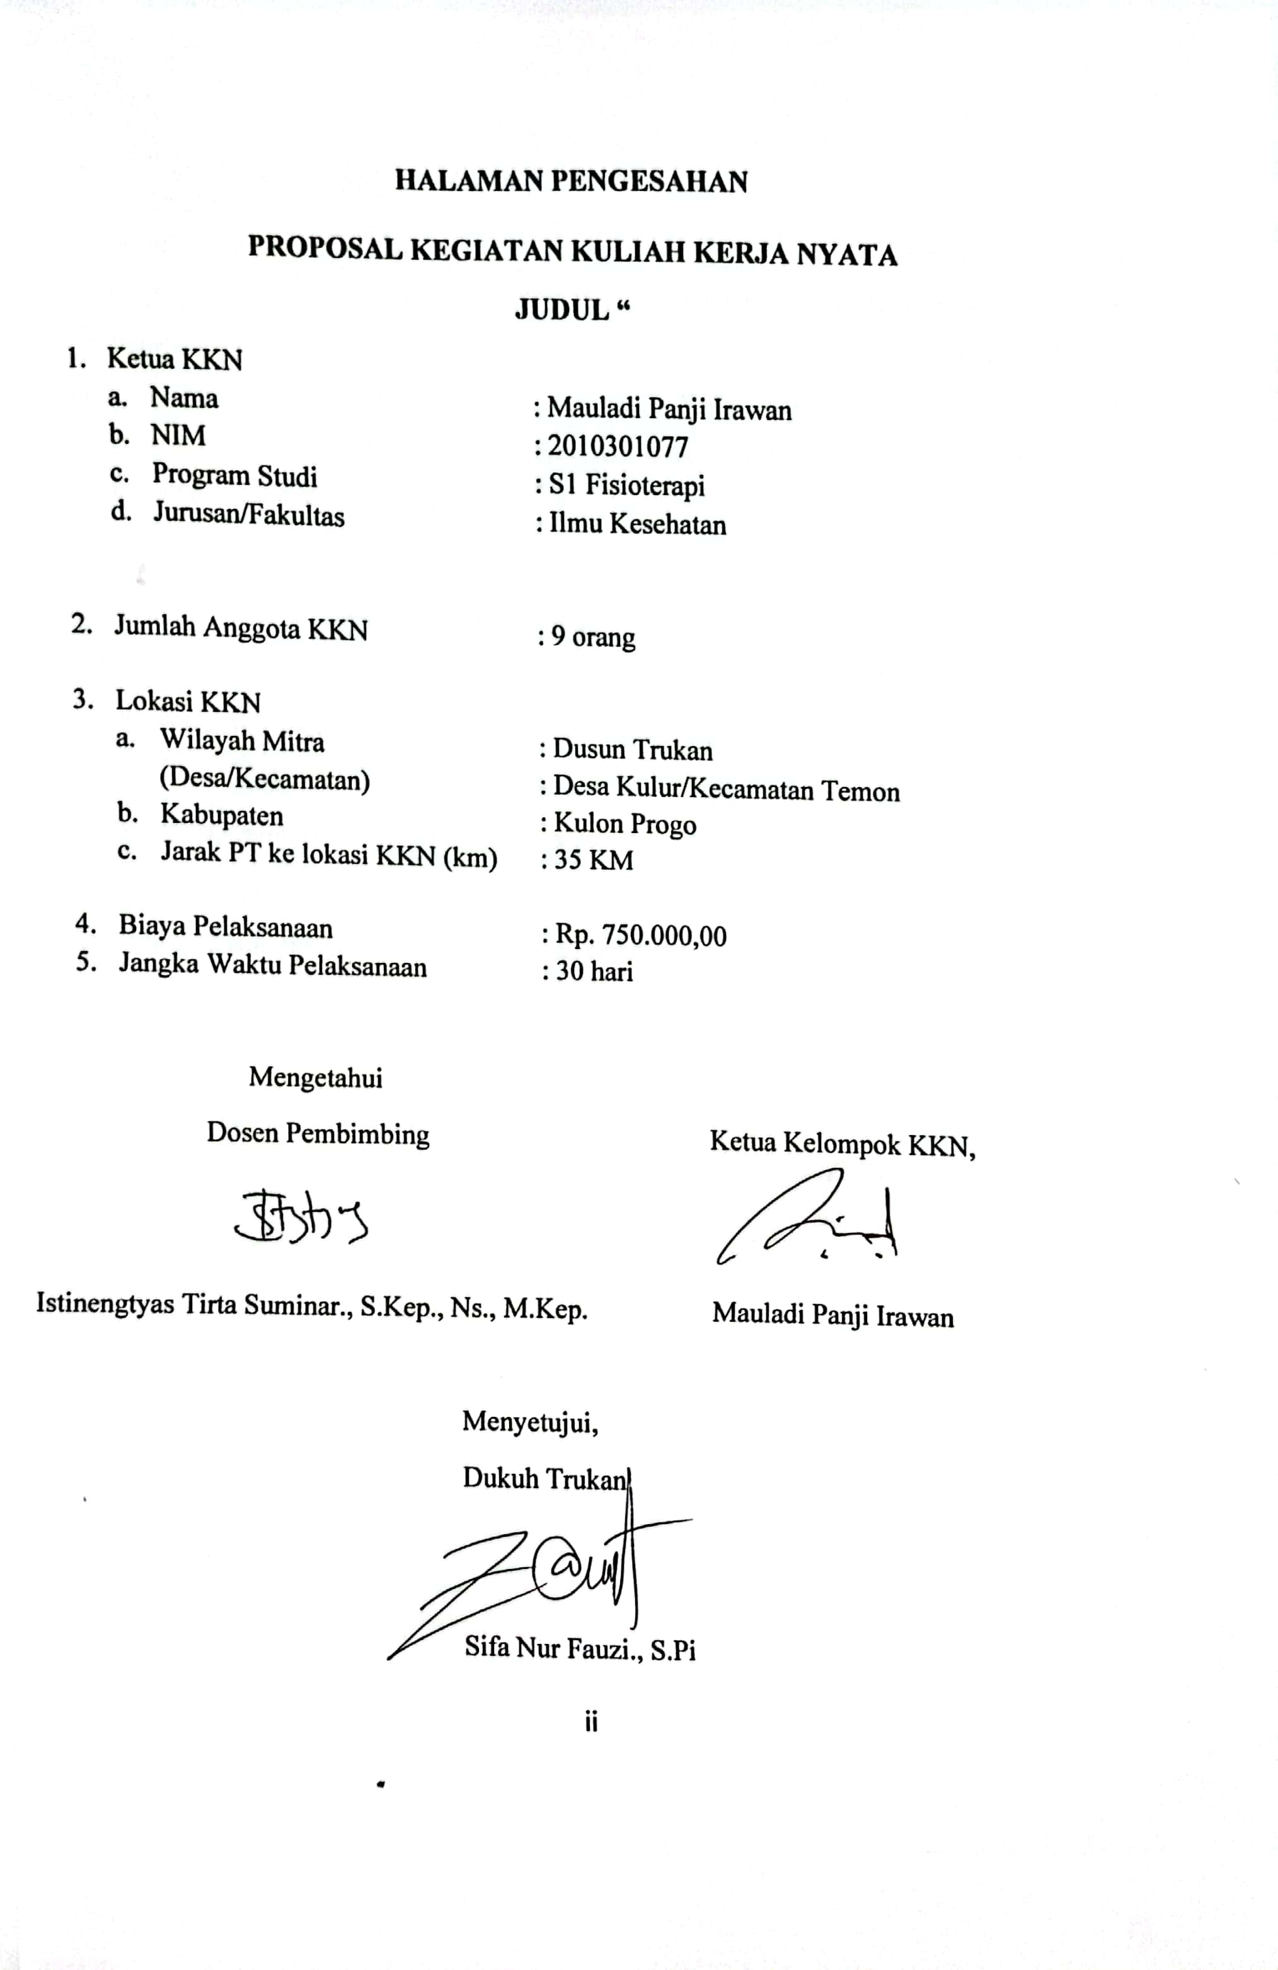

KATA PENGANTAR
Dengan menyebut nama Allah SWT yang Maha Pengasih lagi Maha Penyayang, Kami panjatkan puja dan puji syukur atas kehadirat-Nya, yang telah melimpahkan rahmat, hidayah, dan inayah-Nya kepada kami, sehingga kami dapat menyelesaikan Proposal Kegiatan Kuliah Kerja Nyata Semester 6 di Dusun Trukan, Kalurahan Kulur, Kecamatan Temon, Kabupaten Kulon Progo dengan Judul “ Upaya Pemberdayaan Masyarakat Dan Peningkatan Pendidikan, Kesehatan, Ekonomi, Politik Dan Agama”.
Proposal ini telah kami susun dengan maksimal dan mendapatkan bantuan dari berbagai pihak sehingga dapat memperlancar pembuatan proposal. Untuk itu kami menyampaikan banyak terima kasih kepada semua pihak yang telah berkontribusi dalam pembuatan proposal ini.
Terlepas dari semua itu, Kami menyadari sepenuhnya bahwa masih ada kekurangan baik dari segi susunan kalimat maupun tata bahasanya. Oleh karena itu dengan tangan terbuka kami menerima segala saran dan kritik dari pembaca agar kami dapat memperbaiki proposal ini.
Akhir kata kami berharap semoga Proposal Kegiatan Kuliah Kerja Nyata Semester 6 di Dusun Trukan, Kalurahan Kulur, Kecamatan Temon, Kabupaten Kulon Progo dengan Judul “Upaya Pemberdayaan Masyarakat Dan Peningkatan Pendidikan, Kesehatan, Ekonomi, Politik Dan Agama” ini dapat memberikan manfaat bagi pembaca.

Kulon Progo, 9 Agustus 2023

Penulis

DAFTAR ISI

HALAMAN PENGESAHAN ii
KATA PENGANTAR iii
DAFTAR ISI iv
PEMBAHASAN 1
A. Analisis Situasi 1
1. Gambaran Umum Wilayah Lokasi KKN 1
2. Daftar Identifikasi Masalah 1
B. Permasalahan Tempat KKN 1
C. Solusi yang Ditawarkan 2
D. Metode dan Rencana Kegiatan 3
E. Rancangan Evaluasi 8
F. Biaya Program KKN 9
LAMPIRAN-LAMPIRAN 10
Lampiran 1 : Tabel Organisasi Pelaksana 10
Lampiran 2 : Peta Lokasi Wilayah Mitra 12

PEMBAHASAN

Analisis Situasi

Gambaran Umum Wilayah Lokasi KKN
Dusun Trukan merupakan salah satu dusun di Desa Kulur, Kecamatan Temon, Kabupaten Kulon Progo, Daerah Istimewa Yogyakarta. Dusun Trukan terbagi menjadi 2 RW, yaitu RW 7 dan RW 8 dan 6 RT, yaitu RT 21, RT 22, RT 23, RT 24, RT 25 dan RT 26. Mayoritas pekerjaan warga sebagai petani.
- Batas Wilayah
Utara : Pegunungan Menoreh
Selatan : Jalan Abu Dini
Timur : Dusun Bojong dan Dusun Tigaron
Barat : Desa Kaligintung
- Data Demografi Penduduk
Laki-laki : 1.378 orang
Perempuan : 1.485 orang
Jumlah : 2.863 orang

Daftar Identifikasi Masalah
- Terdapat 6 anak yang mengalami stunting
- Terdapat 1 ibu hamil KEK (Kurang Energi Kronis)
- Terdapat 2 ODGJ yang terdiagnosa dokter
- Terdapat senam lansia rutin setiap sabtu pagi
- Sudah ada kegiatan TPA setiap hari Rabu dan Minggu setelah maghrib
- Terdapat posyandu rutin setiap tanggal 15

Permasalahan Tempat KKN
Setelah dilakukan survei lapangan untuk mengidentifikasi masalah, kami menemukan beberapa permasalahan yang ada di Dusun Trukan, yaitu
- Terdapat anak Stunting
Di Dusun Trukan terdapat 6 anak balita yang mengalami stunting dan orang tua kurang kesadaran akan gizi yang diberikan kepada anak.
- Terdapat ibu hamil KEK
Di Dusun Trukan terdapat ibu hamil KEK yang sebelum hamil malas untuk mengonsumsi obat penambah darah dan malas makan karena takut gendut.
- Kurangnya kesadaran akan manfaat menabung
Banyak anak-anak memiliki keterbatasan dalam pemahaman mengenai aspek keuangan, termasuk cara mengelola uang dengan bijak
- Masyarakat tidak melakukan pemeriksaan secara rutin dikarenakan mereka takut kalua hasilnya tidak sesuai

Solusi yang Ditawarkan
Setelah didapatkan beberapa permasalahan yang ada di Dusun Trukan, kami menawarkan solusi diantaranya yaitu :
- Mengadakan sosialisasi mengenai stunting pada orang tua/wali
- Pembagian PMT pada balita yang mengalami stunting
- Sosialisasi gemar menabung
- Melakukan screening Kesehatan meliputi tekanan darah, pemeriksaan gula darah dan asam urat

Metode dan Rencana Kegiatan
No | Nama Program | Frekuensi | Durasi (dalam jam) | Tanggal | Tempat | Mahasiswa yang Terlibat | Sasaran
1. | Bidang Kesehatan
 | - Screening Kesehatan | 1 kali | 120 menit  15.30-17.30 | Selasa, 22 Agustus 2023 | Posyandu Dusun Trukan | Koordinator  Nita Paradila  Tim Pelaksana  - Septiyani  - Nur Fitrah Ramadhia  - Ngesti Putri Priyanti  - Risqi Prameswara Setiawan  - Maulidia Istiqomah  - Dwi Widya Putri Damayanti  - Mauladi Panji Irawan  - Yani Nurbaiti | Lansia Dusun Trukan
 | - Penyuluhan Stunting, Pemberian PMT, Pijat Massage | 1 kali | 120 menit  10.00-12.00 | Selasa, 15 Agustus 2023 | Posyandu Dusun Trukan | Koordinator  Maulidia Istiqomah  Tim Pelaksana  - Septiyani  - Nur Fitrah Ramadhia  - Ngesti Putri Priyanti  - Risqi Prameswara Setiawan  - Nita Paradila  - Dwi Widya Putri Damayanti  - Mauladi Panji Irawan  - Yani Nurbaiti | Orang tua/wali dari balita
2. | Bidang Pendidikan
 | - Pembelajaran Tematik dan Pendidikan Kesehatan untuk anak SD Muhammadiyah Kulur | 4 kali | 60 menit  08.00-09.00 | Senin, 14 Agustus 2023  Jum’at, 18 Agustus 2023  Senin, 21 Agustus 2023  Jum’at, 25 Agustus 2023 | SD Muhammadiyah Kulur | Koordinator  Nur Fitrah Ramadhia  Tim Pelaksana  - Septiyani  - Ngesti Putri Priyanti  - Risqi Prameswara Setiawan  - Maulidia Istiqomah  - Nita Paradila  - Dwi Widya Putri Damayanti  - Mauladi Panji Irawan  - Yani Nurbaiti | Siswa SD Muhammadiyah Kulur kelas 2 dan 3
 | - Merayakan HUT RI Ke 78 | 1 kali | 360 menit  09.00-15.00 | Minggu, 20 Agustus 2023 | Halaman rumah dukuh | Koordinator  Septiyani  Tim Pelaksana  - Nur Fitrah Ramadhia  - Ngesti Putri Priyanti  - Risqi Prameswara Setiawan  - Maulidia Istiqomah  - Nita Paradila  - Dwi Widya Putri Damayanti  - Mauladi Panji Irawan  - Yani Nurbaiti | Anak-anak dan bapak ibu dusun Trukan
3. | Bidang Ekonomi dan Politik
 | - Menanamkan Gemar Menabung | 1 kali | 30 menit  08.30-09.00 | Senin, 28 Agustus 2023 | SD Muhammadiyah Kulur | Koordinator  Nur Fitrah Ramadhia  Tim Pelaksana  - Septiyani  - Ngesti Putri Priyanti  - Risqi Prameswara Setiawan  - Maulidia Istiqomah  - Nita Paradila  - Dwi Widya Putri Damayanti  - Mauladi Panji Irawan  - Yani Nurbaiti | Siswa SD Muhammadiyah Kulur dari kelas 1 sampai kelas 6
 | - Membantu Pembuatan Banner Usaha | 1 kali | 60 menit  15.00-16.00 | Kamis, 31 Agustus 2023 | Unit Usaha | Koordinator  Risqi Prameswara Setiawan  Tim Pelaksana  - Septiyani  - Nur Fitrah Ramadhia  - Ngesti Putri Priyanti  - Maulidia Istiqomah  - Nita Paradila  - Dwi Widya Putri Damayanti  - Mauladi Panji Irawan  - Yani Nurbaiti | Pemilik Usaha
 | - Sosialisasi Anti Golput | 1 kali | 90 menit  08.00-09.30 | Jumat, 1 September 2023 | Balai Desa Kalurahan Kulur | Koordinator  Septiyani  Tim Pelaksana  Seluruh mahasiswa KKN di Kalurahan Kulur | Masyarakat Kalurahan Kulur
4. | Bidang Keagamaan
 | - Pembelajaran di TPA | 7 kali | 60 menit  18.00-19.00 | Rabu, 9 Agustus 2023  Minggu, 13 Agustus 2923  Minggu, 20 Agustsu 2023  Rabu, 23 Agustus 2023  Minggu 27 Agustus 2023  Rabu, 30 Agustus 2023  Minggu, 3 September 2023 | Masjid Miftahul Huda | Koordinator  Yani Nurbaiti  Tim Pelaksana  - Septiyani  - Nur Fitrah Ramadhia  - Ngesti Putri Priyanti  - Risqi Prameswara Setiawan  - Maulidia Istiqomah  - Nita Paradila  - Dwi Widya Putri Damayanti  - Mauladi Panji Irawan | Anak TPA Miftahul Huda

Rancangan Evaluasi
- Bidang Kesehatan
- Screening Kesehatan
Dilihat dari jumlah peserta yang hadir yaitu 80% dari total jumlah lansia di Dusun Trukan serta para lansia dapat mengetahui status kesehatannya
- Penyuluhan Stunting, Pemberian PMT Pada Balita dan Massage Bayi
- Ditandai dengan mampunya peserta menjawab soal post-test seputar Pencegahan dan Penanggulangan Stunting pada Orang Tua Balita di akhir acara.
- PMT diterima dan dimakan oleh balita
- Orang tau mampu melakukan pijat bayi dengan baik dan benar
- Bidang Pendidikan
- Pembelajaran di SD
- Diharapkan siswa dapat paham tentang pembelajaran tematik
- Diharpakan siswa dapat memperaktekan dan menerapkan Perilaku Hidup Bersih dan Sehat (PHBS)
- Merayakan HUT RI
- Masyarakat dapat maerayakan dan mengenang jasa pahlawan dengan mengikuti lomba 17 Agustus
- Bidang Ekonomi dan Politik
- Menanamkan Gemar Menabung
Diharapkan siswa dapat mempraktikan dan menerapkan menabung
- Membantu Pembuatan Banner Usaha
Diharapkan para pemilik usaha dapat mengetahui marketing berusaha
- Sosialisasi Anti Golput
Diharapkan Masyarakat tidak golput memilih pemimpin
- Bidang Keagamaan
Diharapkan anak TPA dapat belajar tentang agama.

Biaya Program KKN

LAMPIRAN-LAMPIRAN

Lampiran 1 : Tabel Organisasi Pelaksana
Ketua Kelompok
a. Nama |  | : | Mauladi Panji Irawan
b. NIM |  | : | 2010301077
c. Program Studi |  | : | S1 Fisioterapi
d. Fakultas |  | : | Ilmu Kesehatan
e. Pengalaman Organisasi |  | : | -
Anggota Kelompok
1. | a. Nama | : | Dwi Widya Putri Damayanti
 | b. NIM | : | 2010201106
 | c. Program Studi | : | S1 Keperawatan
 | d. Fakultas | : | Ilmu Kesehatan
 | e. Pengalaman Organisasi | : | - UKM Voli UNISA, Anggota (2020-2021)  - Karang Taruna
2 | a. Nama | : | Nita Paradila
 | b. NIM | : | 2010201105
 | c. Program Studi | : | S1 Keperawatan
 | d. Fakultas | : | Ilmu Kesehatan
 | e. Pengalaman Organisasi | : | -
3. | a. Nama | : | Septiyani
 | b. NIM | : | 2011001008
 | c. Program Studi | : | S1 Administrasi Publik
 | d. Fakultas | : | Ekonomi, Ilmu Sosial dan Humaniora
 | e. Pengalaman Organisasi | : | - Himpunan Mahasiswa Prodi Administasi Publik  (CORPAS), Anggota (2021-Sekarang)
4. | a. Nama | : | Nur Fitrah Ramadhia
 | b. NIM | : | 2010701008
 | c. Program Studi | : | S1 Akuntansi
 | d. Fakultas | : | Sains dan Teknologi
 | e. Pengalaman Organisasi | : | - Anggota Ikatan Mahasiswa Muhamadiyah ( IMM ) Bidang Seni Budaya dan Olahraga IMM, ( 2021-2022 )  - Sekretaris Bidang Seni Budaya dan Olahraga (2022-2023)  - Anggota Melody Aisyiyah Of Voice Tahun ( 2021-2022 )  - Ketua Koordinasi Bidang Fundrising Melody Aisyiyah Of Voice ( 2022-2023 )
5. | a. Nama | : | Ngesti Putri Priyanti
 | b. NIM | : | 2011201006
 | c. Program Studi | : | S1 Bioteknologi
 | d. Fakultas | : | Sains dan Teknologi
 | e. Pengalaman Organisasi | : | - BEM FST, Anggota (2021-2022)
6. | a. Nama | : | Risqi Prameswara Setiawan
 | b. NIM | : | 2010301082
 | c. Program Studi | : | S1 Fisioterapi
 | d. Fakultas | : | Ilmu Kesehatan
 | e. Pengalaman Organisasi | : | Study Club Fisioanatomi, Anngota (2021-sekarang)
7. | a. Nama | : | Maulidia Istiqomah
 | b. NIM | : | 2010101073
 | c. Program Studi | : | S1 Kebidanan
 | d. Fakultas | : | Ilmu Kesehatan
 | e. Pengalaman Organisasi | : | IKPM Musi Banyuasin
8. | a. Nama | : | Yani Nurbaiti
 | b. NIM | : | 2010201104
 | c. Program Studi | : | S1 Keperawatan
 | d. Fakultas | : | Ilmu Kesehatan
 | e. Pengalaman Organisasi | : | - Karang Taruna Dusun (Panca Bakti)  - Karang Taruna Desa (Tunas Jati)

Lampiran 2 : Peta Lokasi Wilayah Mitra
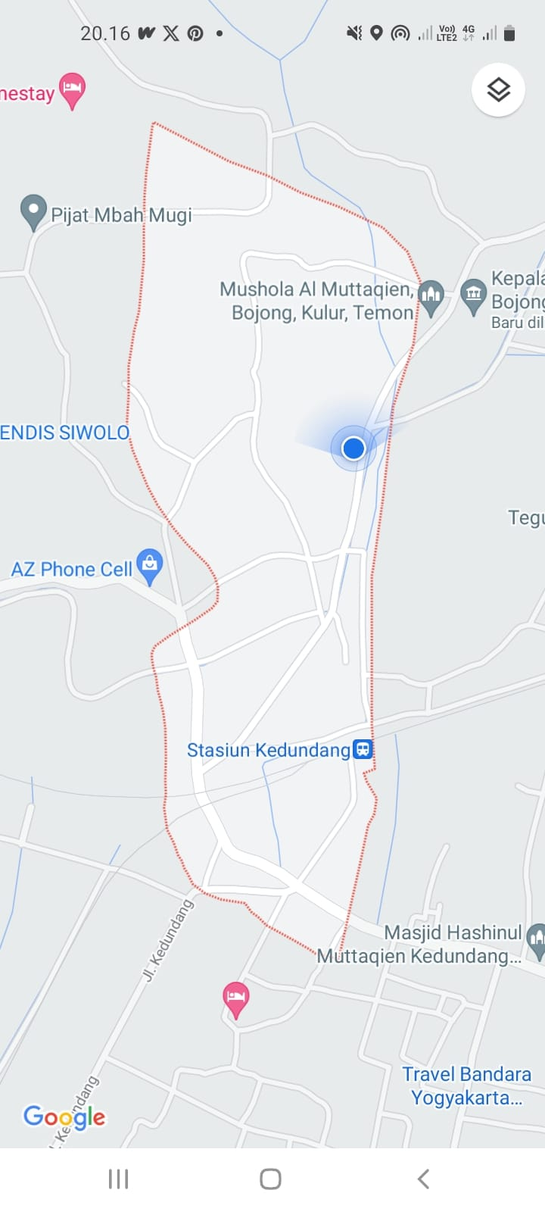
Lokasi Dusun Trukan Kalurahan Kulur Kecamatan Temon Kulon Progo

